Муниципальное бюджетное дошкольное образовательное учреждение
«Детский сад № 5 «Теремок» с. Корочанского района Белгородской области»

Конспект занятия во второй младшей группе
По теме: «Дорожные знаки»

Подготовила: воспитатель Волошенко Н.В.

Белгород 2022
Тип занятия:интегрированнное.
Цель занятия: расширение и закрепление знаний детей о светофоре, дорожныхзнаках, понимание обозначений дорожных знаков.
Задачи занятия:
1. Закрепить понятие о светофоре и правилами дорожного движения.
2. Познакомить с дорожными знаками (пешеходный переход, место пешеходный переход, знаки сервиса);
3. Формировать умение детей связно отвечать на вопросы. Расширять активный словарь слов.
4. Формировать умение закрашивать рисунки кистью;
5. Воспитывать у детей желание знать и выполнять правила дорожного движения.
Планируемые результаты:
Знание и понимание цветов светофора, его значение. Понимание обозначений дорожных знаков.
Организация пространства:
Групповое помещение.
Ресурсы:
выборочное чтение журнала "Путешествие на зеленый свет " под названием-«Я-пешеход» повторение и закрепление правил ДД («Стань заметнее на дороге», «Пешеходные переходы, улицы, мосты», «хочу велосипед», «Безопасность и защита»).
Формы работы:фронтальная
наглядный (разрезные картинки с изображением дорожных знаков);
здоровьесберегающие технологии;
Индивидуальная:
Уточнение порядок цветов светофора и знаков
Ход занятия:
Воспитатель:Здравствуй, солнце!
Здравствуй, небо!
Здравствуй, вся моя Земля!
Мы проснулись очень рано,
И приветствуем тебя!
В гости к детям на занятие приходит Светофорик.
Воспитатель:
На столбе висят три глаза,
Мы его узнали сразу.
Каждый глаз, когда горит,
Нам команды говорит:
Кто куда поехать может,
Кто идет, а кто стоит (светофор)
Ребята посмотрите к нам пришел гость Светофорчик! А с ним хрюша.

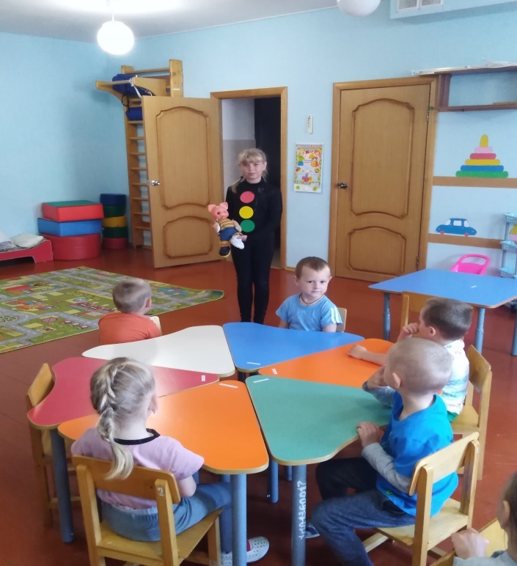

Светофорчик: «Здравствуйте ребята! Вот решил я обойти всех своих пешеходов, да вот на нарушителя натолкнулся, хрюша чуть лапки себе не отдавил.
-Ответьте мне, для чего необходим светофор на улице? (Он управляет движением пешеходов и транспорта, чтобы не было аварий на улице и все двигались по правилам).
- На какой сигнал светофора можно переходить дорогу?
- Что надо делать если на светофоре горит желтый, красный?
Воспитатель: Хрюша так ты, наверно не знаешь правила дорожного движения?
Хрюша: Нет!
Воспитатель: Видите, ребята, что может случиться, если не знать правил дорожного движения. Садись хрюша, и послушай, а ребята тебе расскажут главное правило светофора:
У светофора окошечка три:
При переходе на них посмотри.
Все светофор понимает без слов,
Он говорит языком огоньков.
Дети хором: Красный – стой!
Желтый – жди,
А зеленый свет - иди!
Хрюша: А я вот тут нарисовал светофор, даже два светофора.
(Показывает рисунок).
Воспитатель: Ребята, а ведь только один светофор здесь нарисован правильно. Найдите его, и объясните, какие ошибки вы видите в рисунке.
Светофорчик: «Ой беда, беда зайка, видимо ты плохо меня рассмотрел.ребята помогите.
(Дети выполняют задание и исправляют ошибку, переставляют цвета).
«Ой спасибо вам, теперь мои братцы могут и на работы выходить!

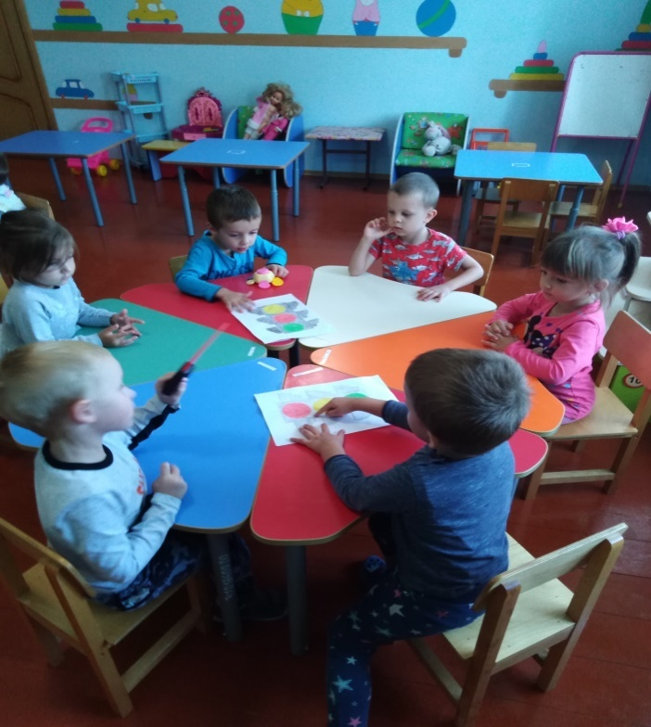

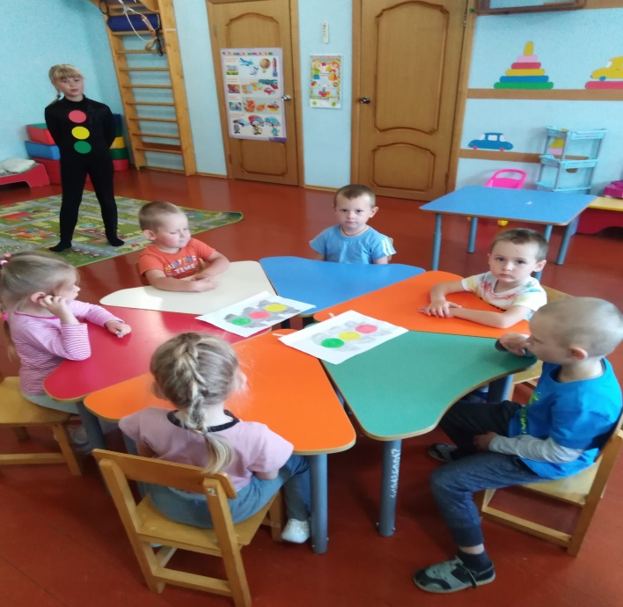
- А если на улице нет моих друзей или меня светофора, то как можно ее переходить?
(Улицу можно переходить там, где есть дорожный знак)
Правильно, на улице встречаются не только светофоры, а еще дорожныезнаки. Они рассказывают о том какова дорога, как надо ехать, что разрешается и чего нельзя делать. Каждый знак имеет свое название и установлен в таком месте, где он необходим.
Воспитатель: Давайте мы расскажем Светофорчику какие дорожные знаки мы знаем!
Воспитатель показывает дорожные знаки (пешеходный переход, место остановки автобуса, движение пешеходов запрещено, подземный пешеходный переход).

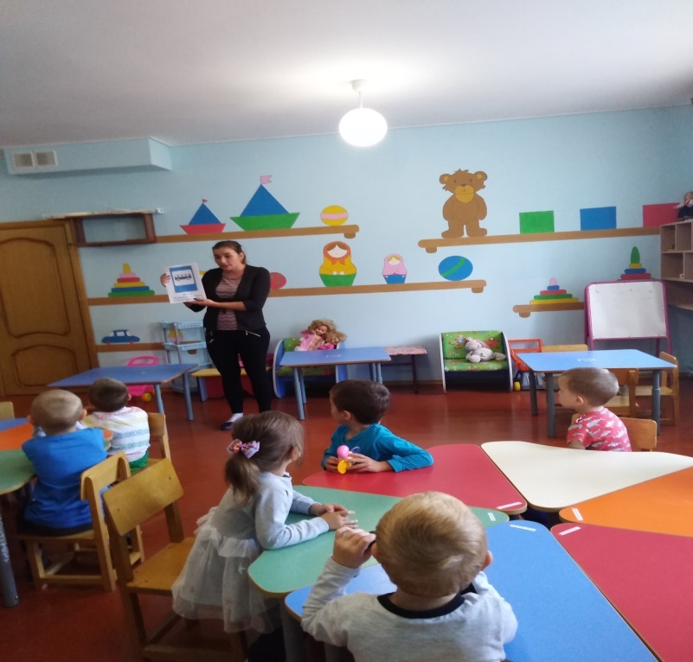

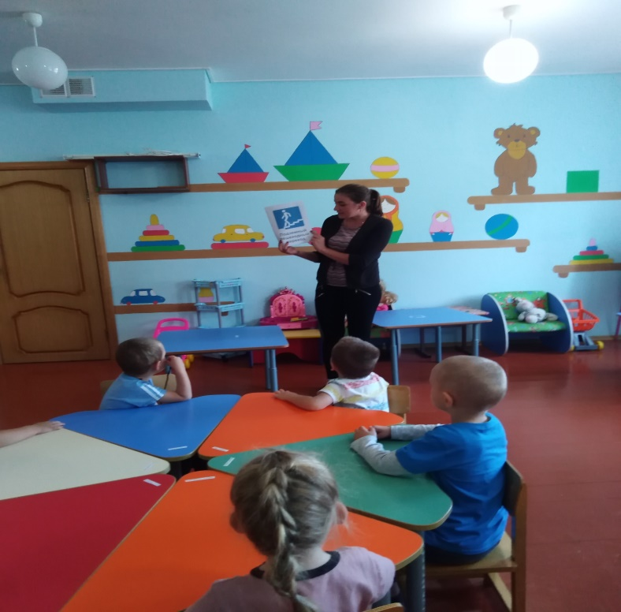

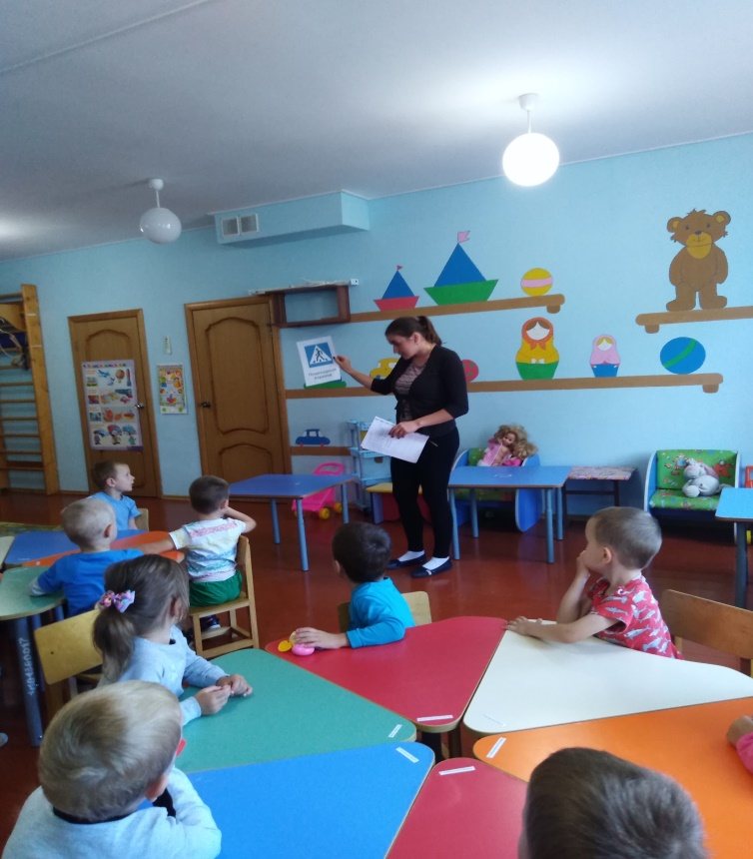

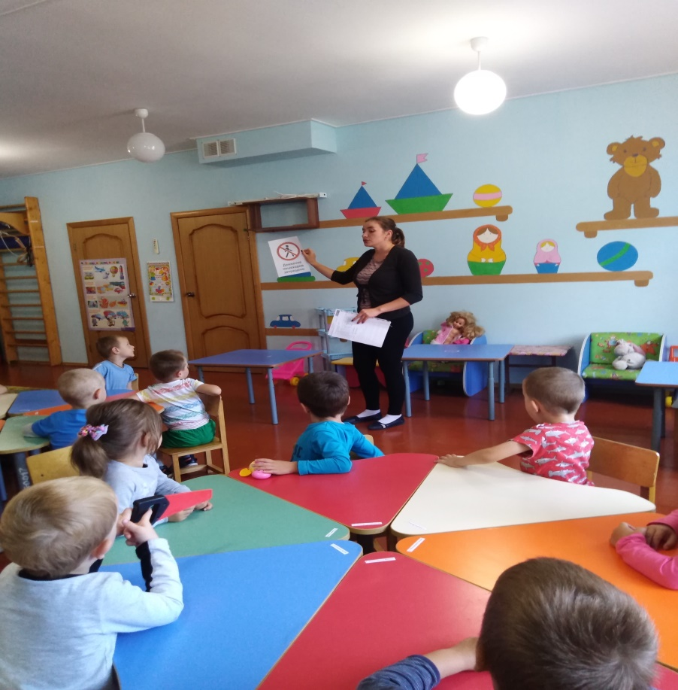
Молодцы ребята! Будь внимательный Хрюша на улице, обращайте внимание на дорожные знаки и никогда не нарушайте правила дорожного движения.
Физкультминутка: «Легковой автомобиль»
Мы ехали, ехали (вращение руля)
К мосту подъехали (опускают руки вниз)
Въехали, съехали (поднимают руки вверх)
Снова поехали, (вращение руля)
Ехали, ехали
К яме подъехали (приседают)
Яму объехали (делают поворот)
И к дому поехали. (вращение руля, останавливаются)

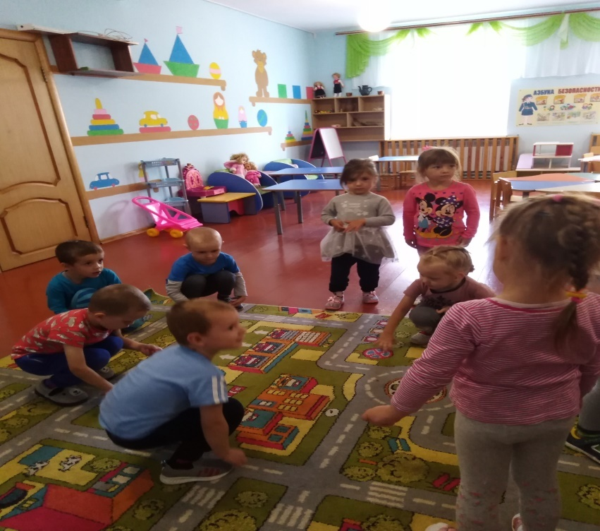

Воспитатель: Ребята на столе лежат светофоры, но их глазки не горят, давайте мы их зажжем.
Проводится подвижная игра «Сигналы светофора».
Воспитатель показывает на цвет круга,а дети на красный- стоят тихо, на желтый- хлопают, на зеленый- топают.
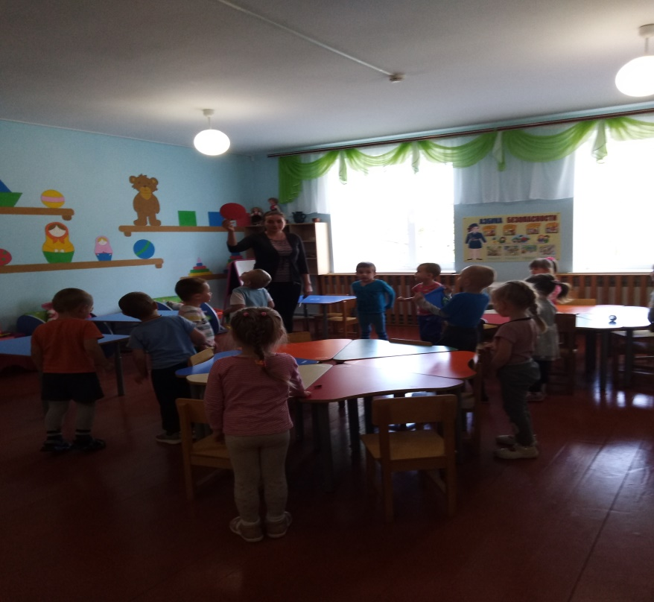

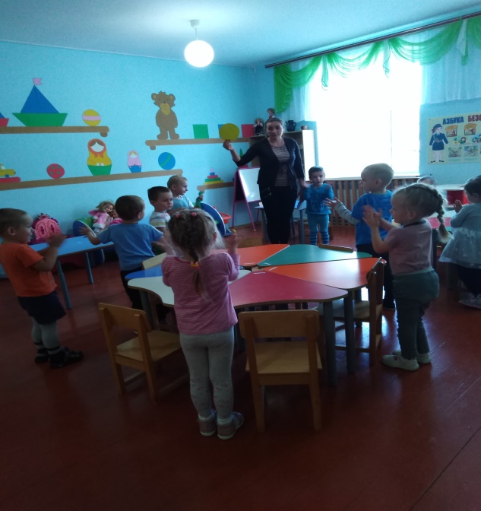
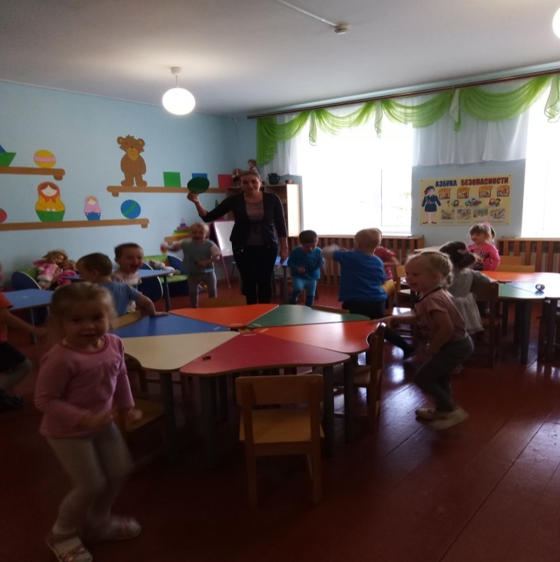
Светофорчик и Хрюша: Спасибо, ребята! Теперь, я буду обращать внимание на дорожные знаки и на светофор и всегда буду выполнять правила дорожного движения.
Воспитатель:Молодцы, понравилось вам занятие? На следующем занятии мы продолжим с вами знакомиться с правилами дорожного движения.
